Конспект занятия в условиях дистанционного домашнего обучения,

педагог дополнительного образования Тухватуллина Наталья Меншараповна

**Дата: 30.12.2022**

**Тема: Новогоднее панно в технике айрис – фолдинг**

**Цель:** создание аппликации в технике айрис - фолдинг.  
**Задачи:**  
- развивать пространственные представления, творческие способности, эстетический вкус;  
- воспитывать культуру труда, аккуратность, дисциплинированность.  
**Назначение:** украшение интерьера, подарок.  
  
**Материалы и инструменты**  
- цветной картон (используется в качестве фона);  
- цветная двусторонняя бумага (мы использовали ширину 2 см);  
- ножницы, канцелярской нож;  
- клей, скотч;  
- простой карандаш;  
- линейка  
- айрис-шаблоны  
- схемы

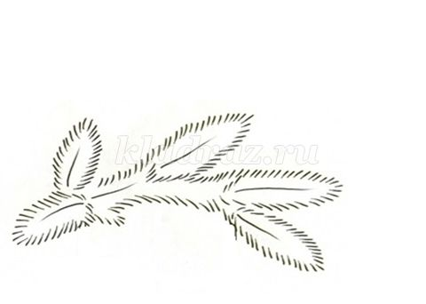

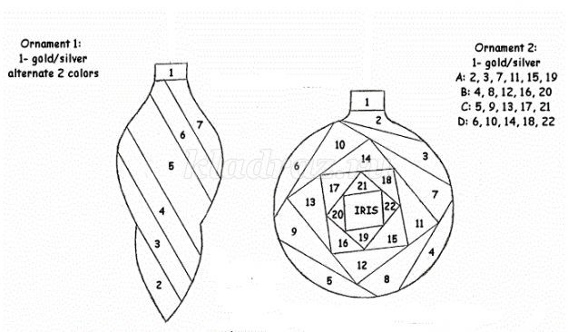

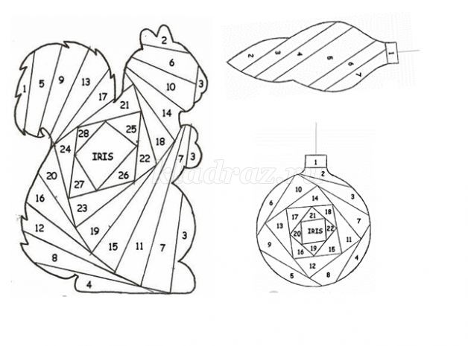

Айрис-фолдинг или **«радужное складывание»** – необычная техника аппликации. Изображение получается путем накладывания полосок цветной бумаги друг на друга – под углом в виде закручивающейся спирали по шаблону или схеме.

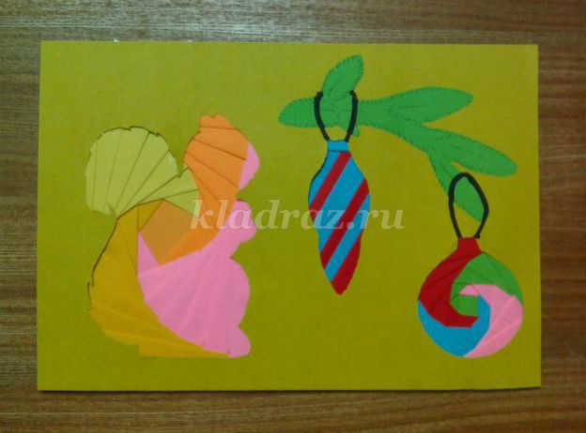

**Процесс выполнения работы:**  
  
1. Берем картон желтого цвета для фона, кладем изнаночной стороной и обводим контуры айрис - шаблонов.

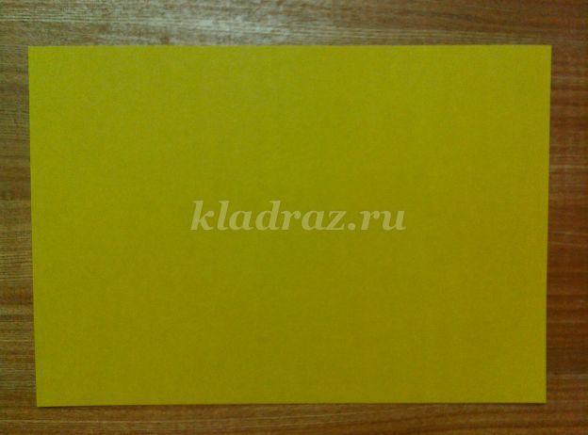

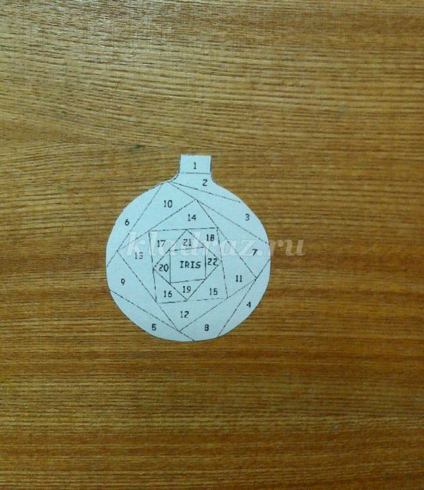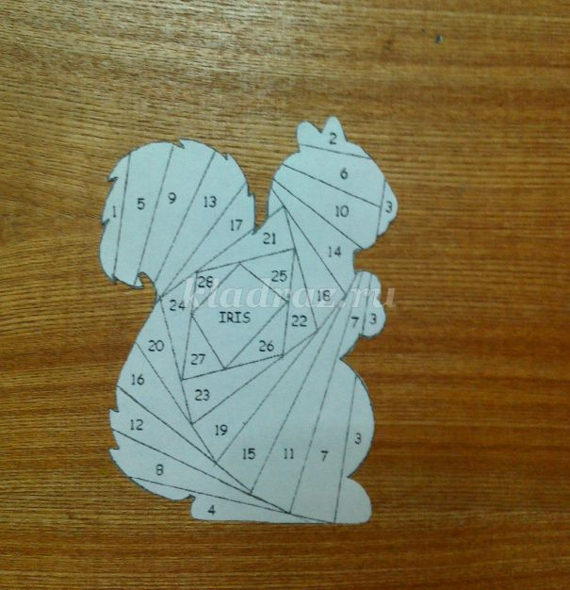

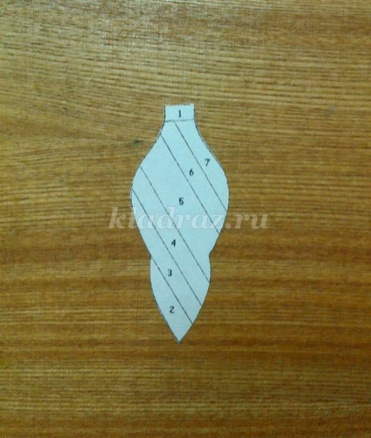

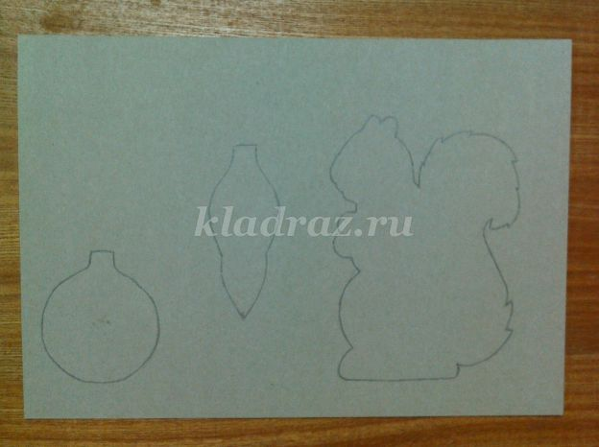

2. Канцелярским ножом вырезаем обведенные фигуры на фоне.

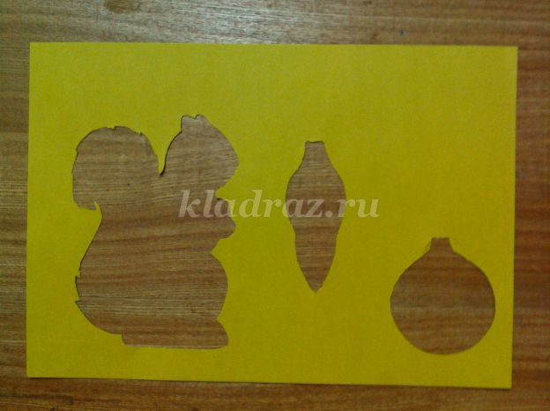

3. В нашей работе присутствуют 3 предмета: белка и 2 елочные игрушки. Начнем нашу работу с выполнения белки.  
  
4. В шаблоне используется 4 разных цвета (A, B, C, D), поэтому берем цветную двустороннюю бумагу 4 цветов - желтого, розового и оранжевого разных оттенков.

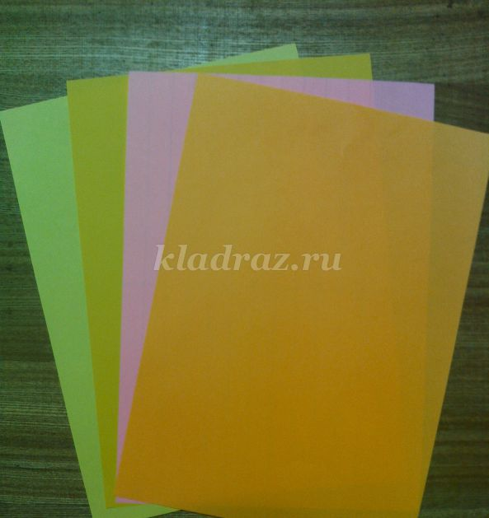

5. Листок кладем вертикально и с помощью линейки расчерчиваем полоски (ширина полоски 3 см). Длина полоски должна быть такой, чтобы пройти через весь рисунок, с захлёстом около 1 см наверх и низ картинки (у нас длина 15 см).

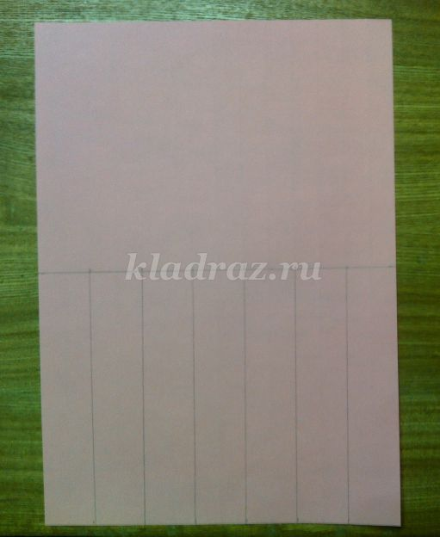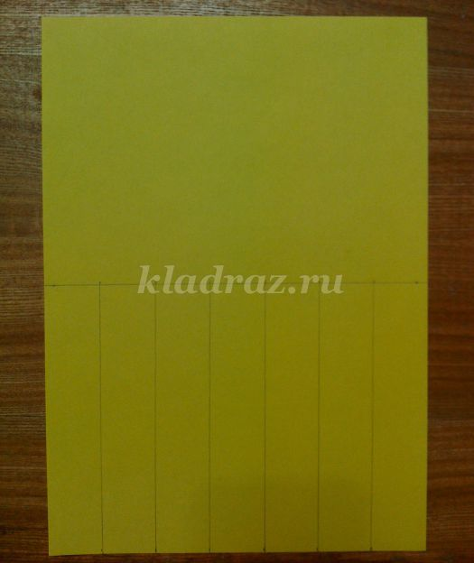

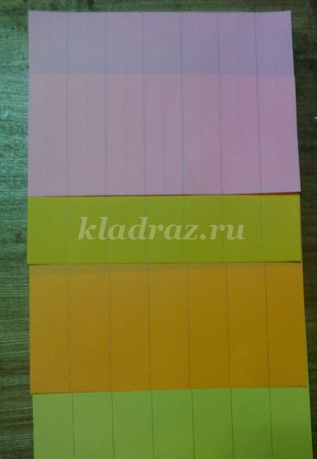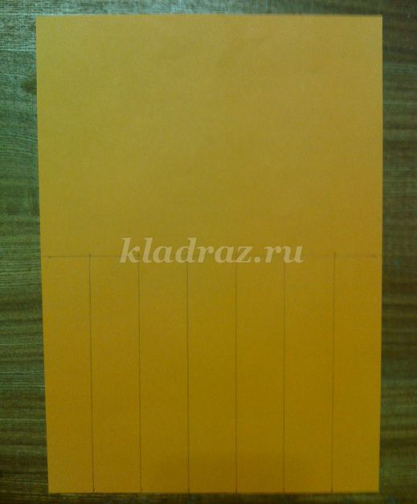

Необходимое количество полосок:  
Желтые – 7  
Розовые – 7  
Оранжевый двух цветов – по 7  
  
6. Нарезаем полоски.

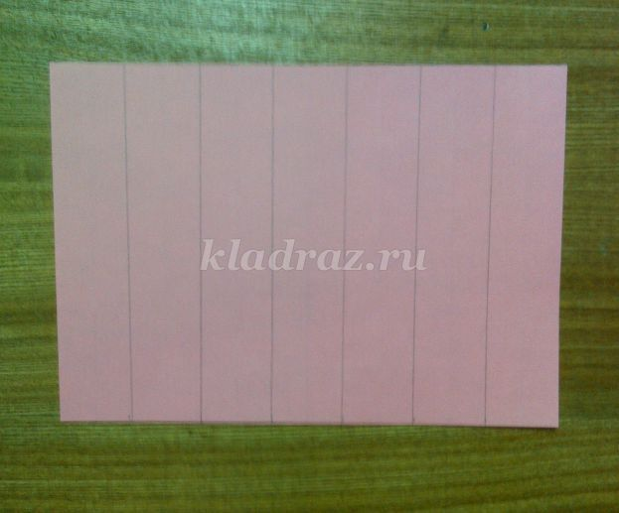 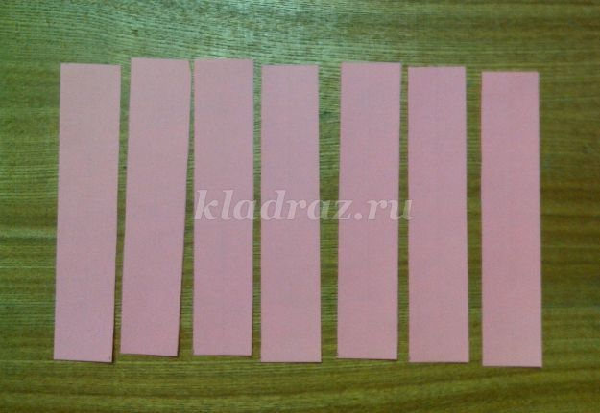

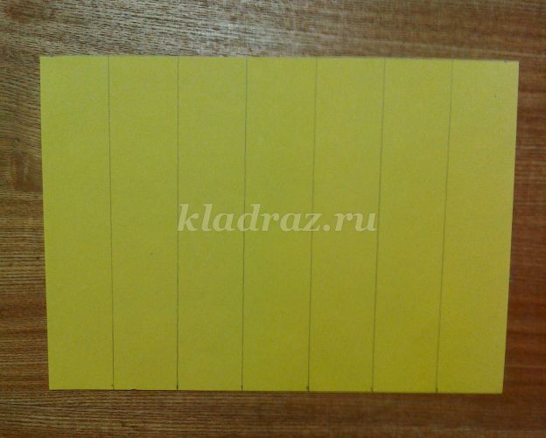 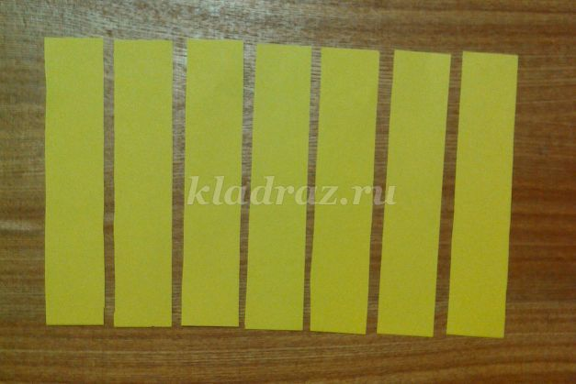

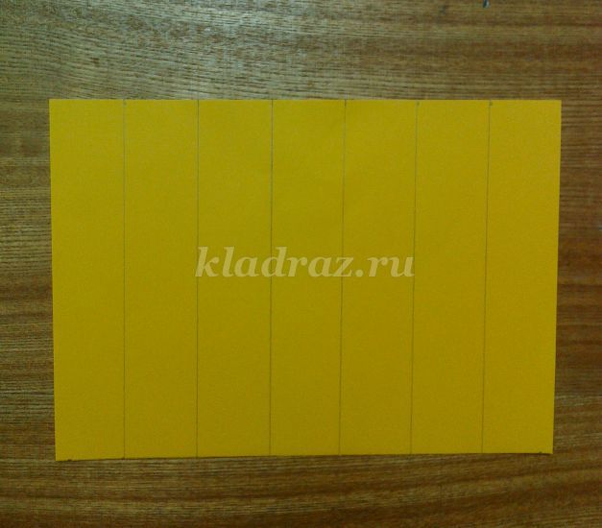 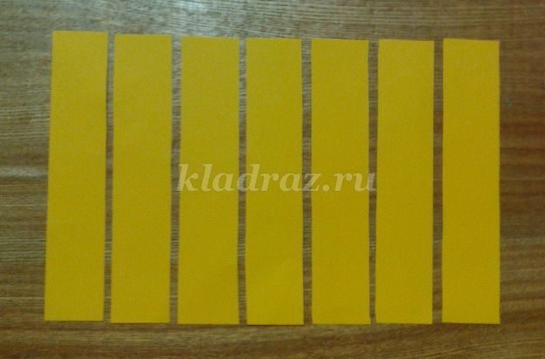

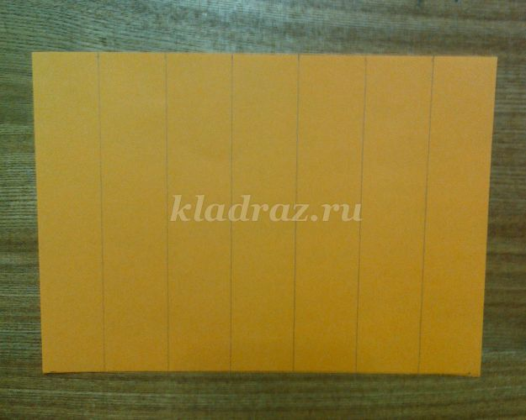 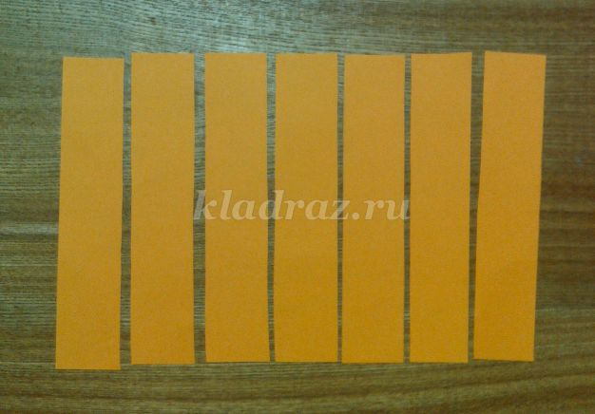

7. Теперь каждую полоску складываем вдоль пополам, цветной стороной вверх.

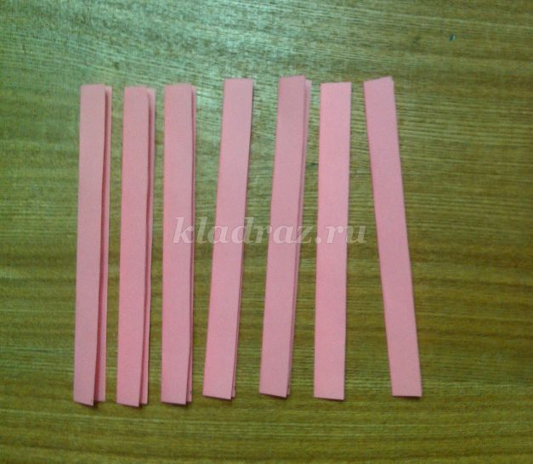 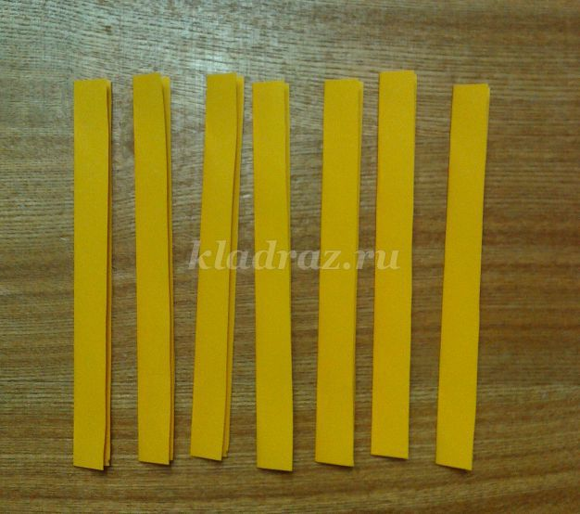

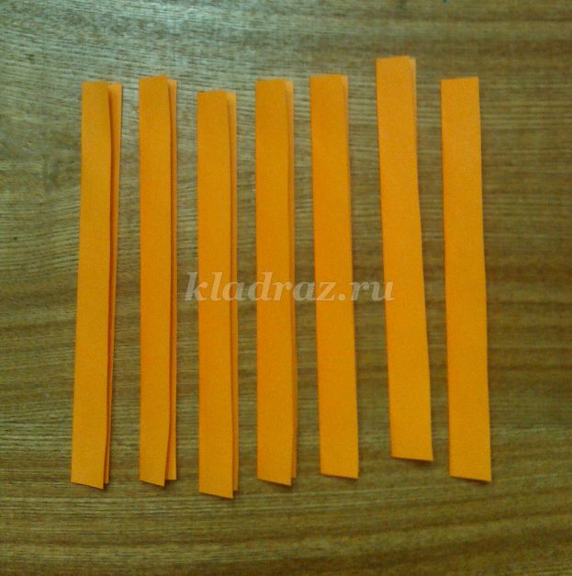 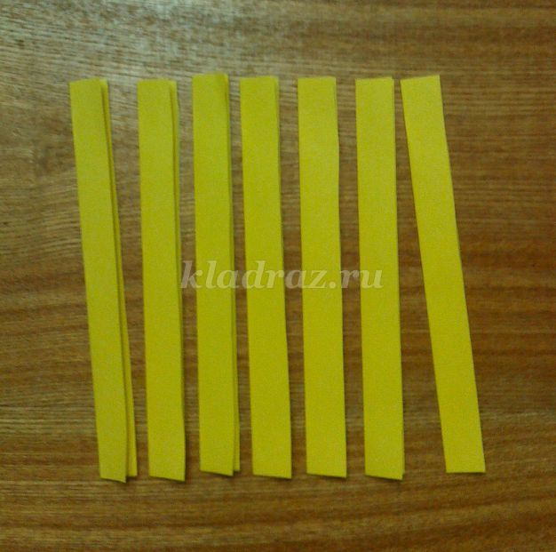 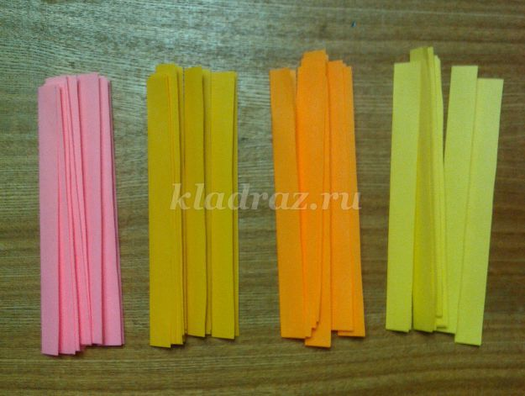

8. Скотчем приклеиваем айрис-шаблон на лицевую сторону фона так, чтобы по форме он совпадал с отверстием (можно клеем, как обычно).

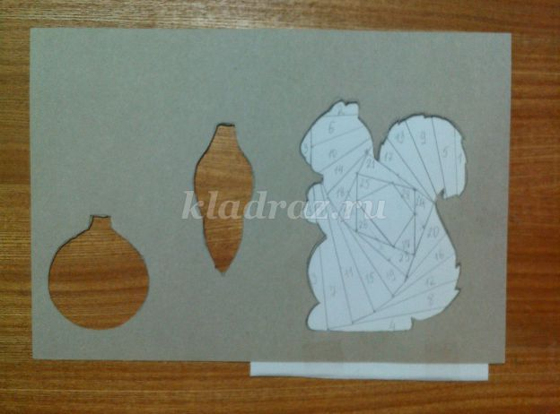

9. Начинаем приклеивать полоски сгибом в центр с номера 1 и по возрастанию (1,2,3 и т.д.) согласно указанию цвета в схеме. Скотчем приклеиваем только концы полосок.

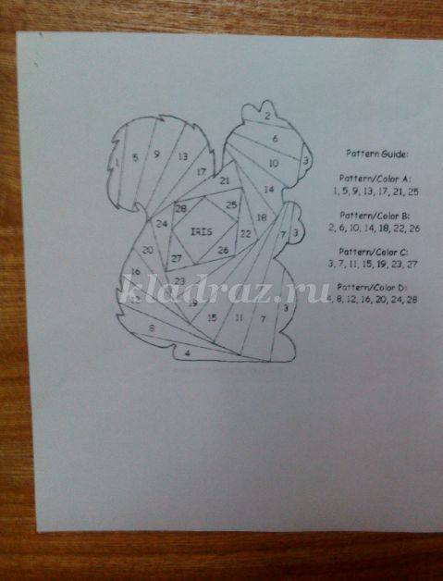 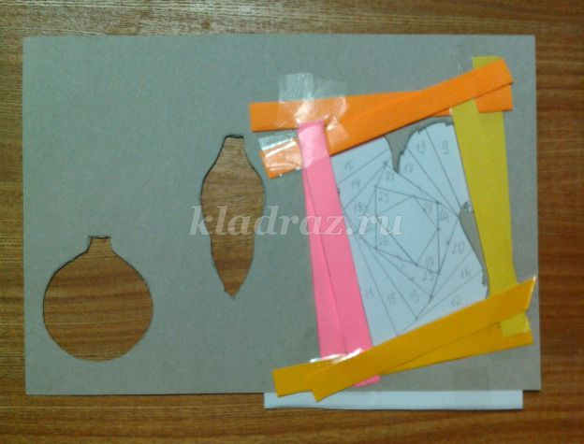

10. Так заполняем всю фигуру.

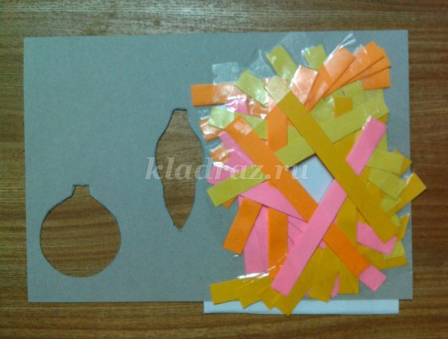

11. Вырезаем небольшой прямоугольник оранжевого цвета и заклеиваем центр. Длинные полоски можно подрезать.

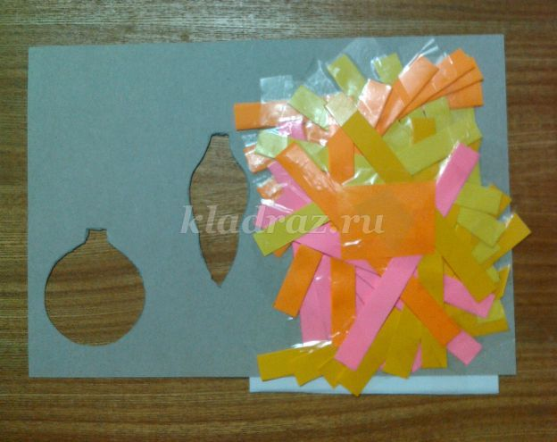

12. Убираем схему, переворачиваем картон.

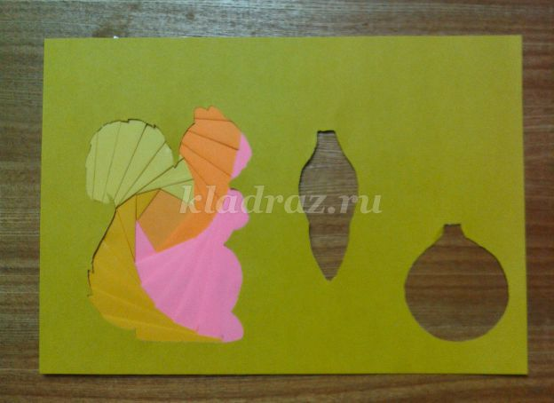

13. Для елочной игрушки круглой формы используется 4 цвета. Мы возьмем зеленый, красный, голубой и розовый. Листок кладем вертикально и с помощь линейки расчерчиваем полоски (ширина 3 см, длина 10 см).  
  
Необходимое количество полосок:  
Красные – 6  
Зеленые – 5  
Голубые – 5  
Розовые – 5

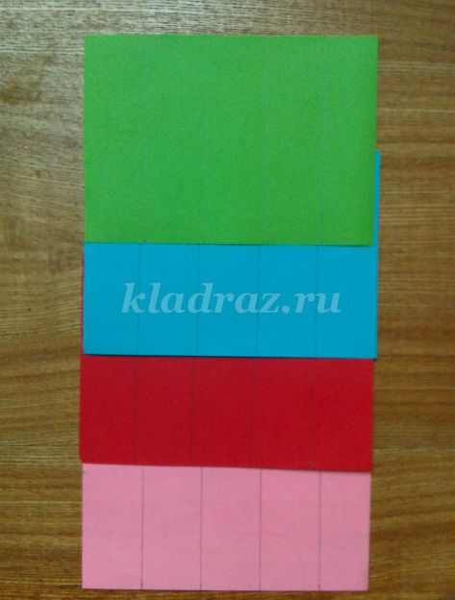

14. Нарезаем полоски, затем каждую полоску складываем вдоль пополам.

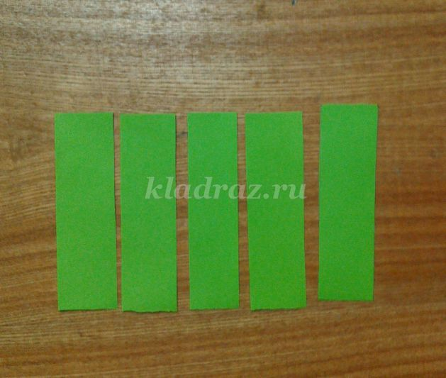 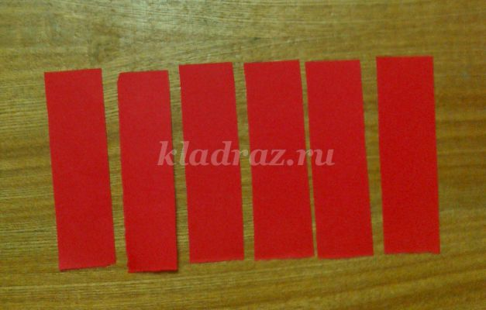

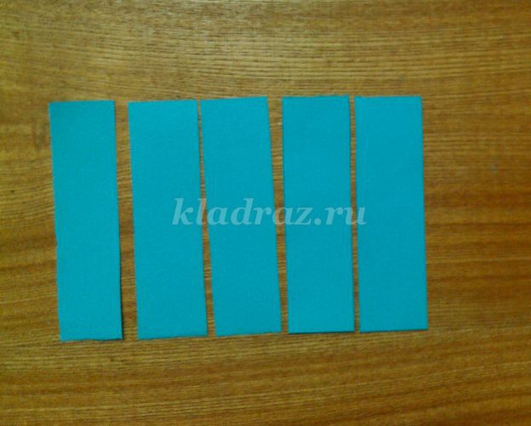 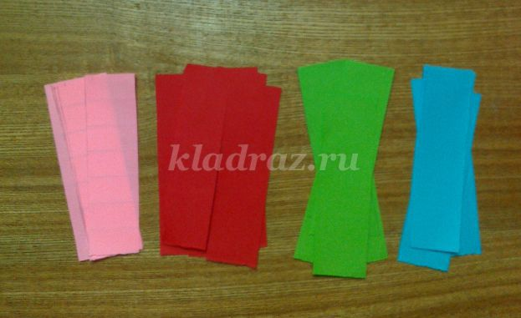

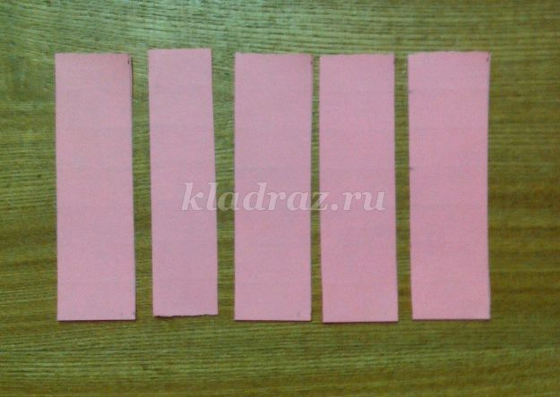 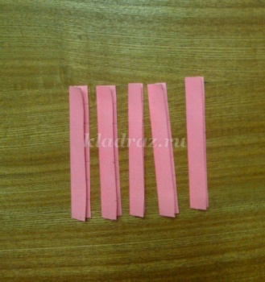

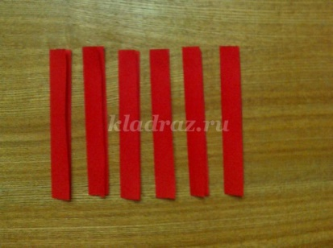 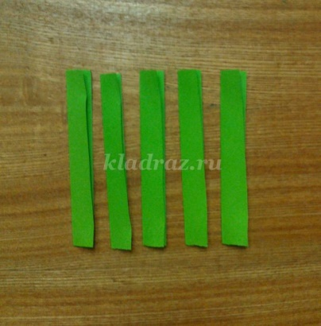

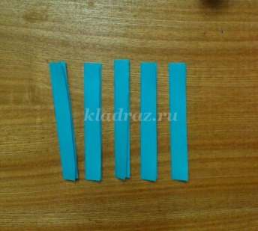 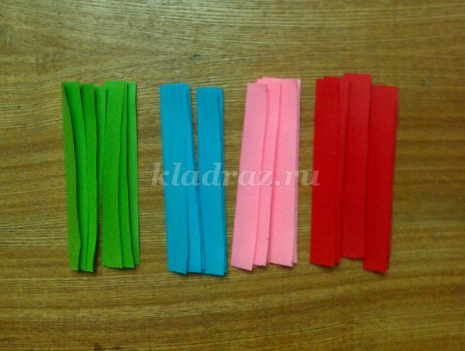

15. Скотчем приклеиваем айрис-шаблон на лицевую сторону фона так, чтобы по форме он совпадал с отверстием.

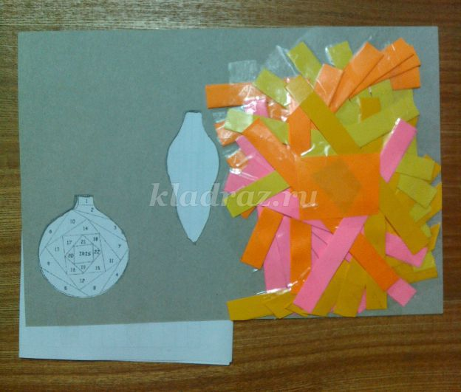 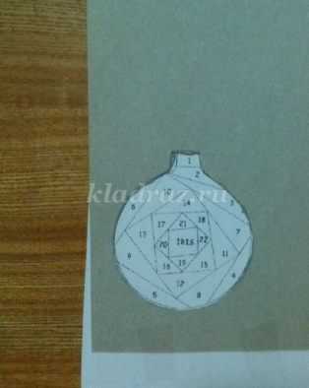

16. Начинаем приклеивать полоски сгибом в центр по линиям схемы. Двигаемся всё время в одном направлении и соблюдаем точное чередование цветов.

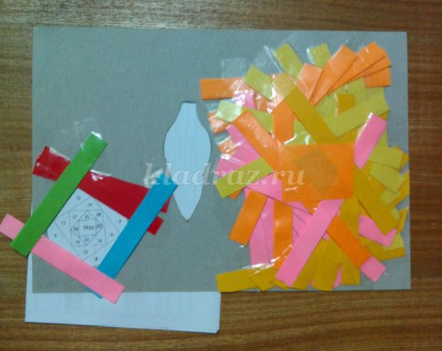

17. Заполняем по схеме весь круг.

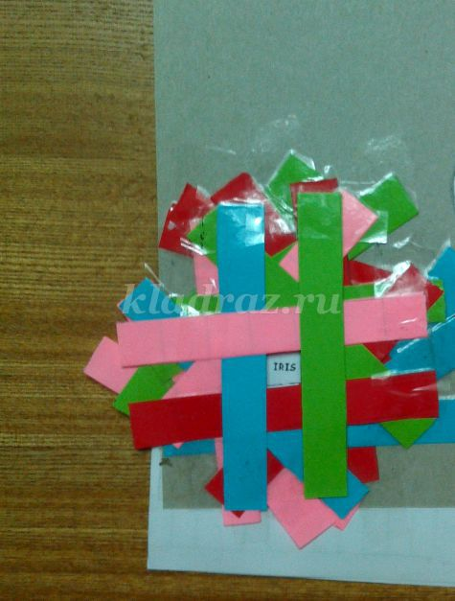

18. Вырезаем из зеленой бумаги прямоугольник небольшого размера и заклеиваем центр. Длинные полоски подрезаем.

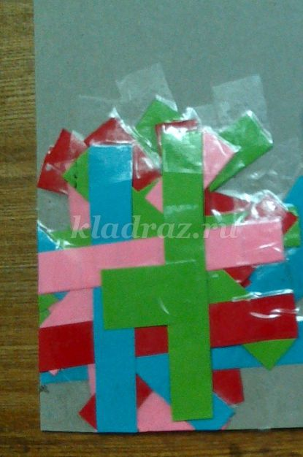

19. Для второй елочной игрушки потребуется 2 цвета. Возьмем бумагу синего и красного цвета.

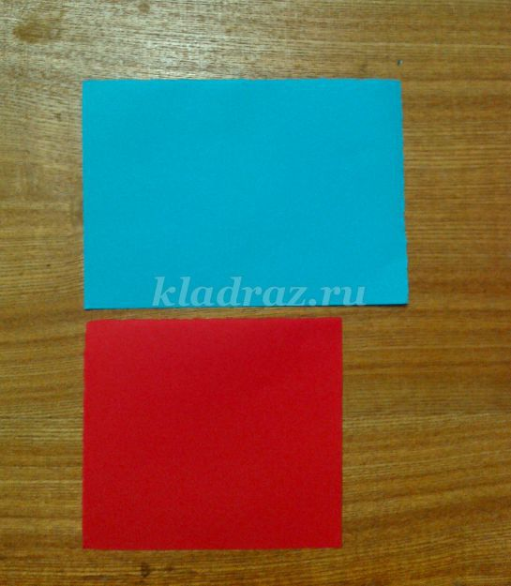

20. С помощь линейки расчерчиваем полоски (ширина 3 см, длина 10 см).

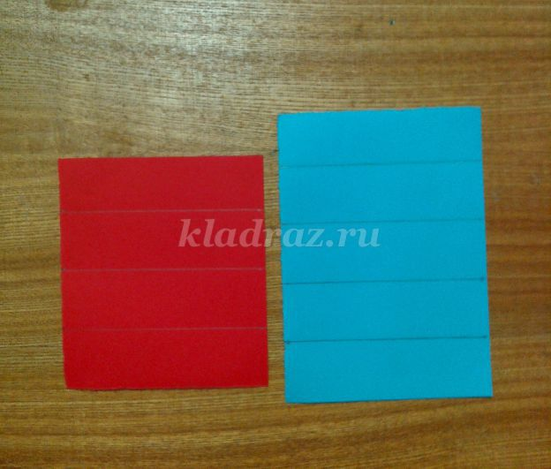

Необходимое количество полосок:  
Красные – 3  
Голубые – 4  
  
21. Нарезаем полоски и каждую полоску сгибаем вдоль пополам.

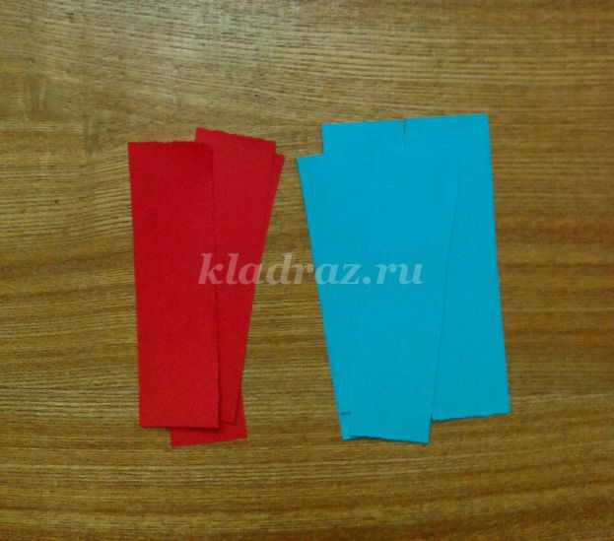 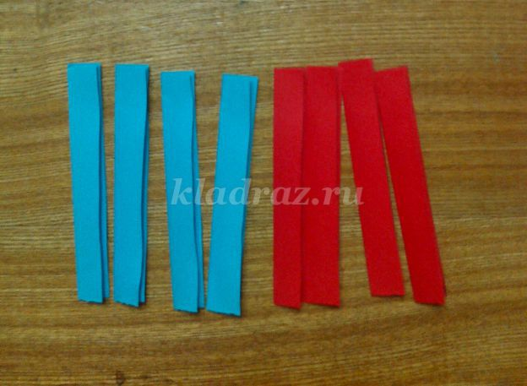

22. Далее делаем все тоже самое, что и с предыдущими фигурами.

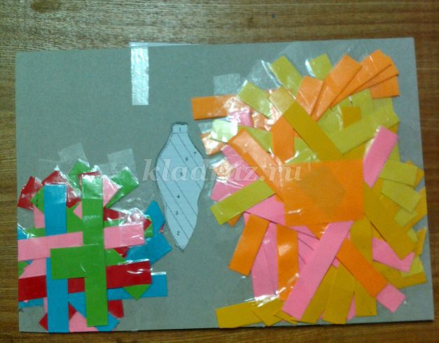 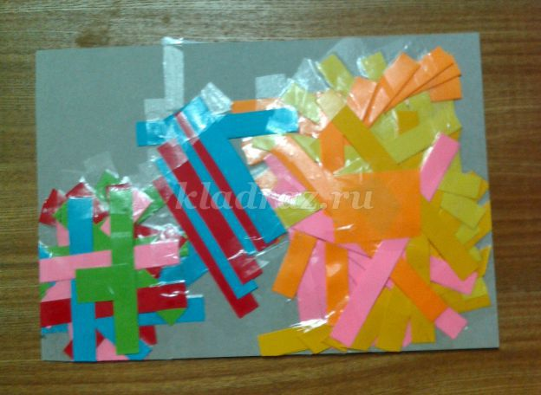

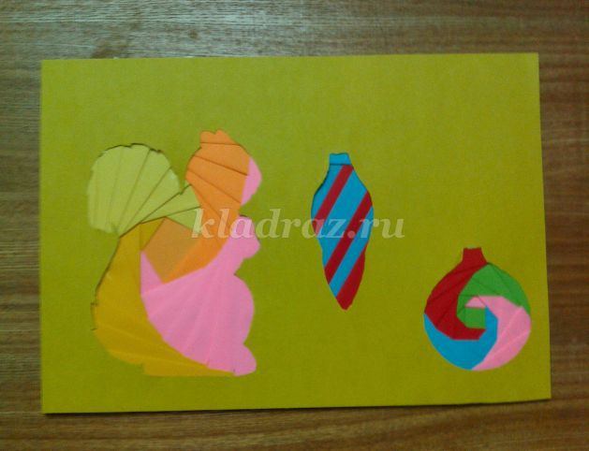

23. Вырезаем и бумаги зеленого цвета веточку ели, приклеиваем ее на фон над игрушками.

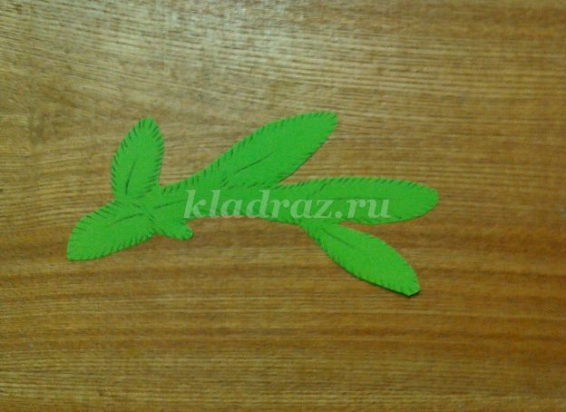 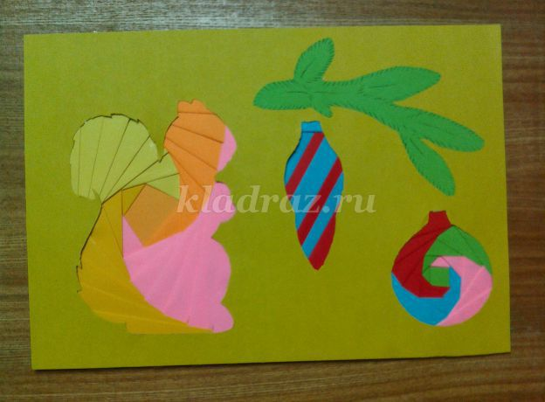

24. Далее рисуем у игрушек ниточки и вешаем их на ветку.



25. Можно подписать год, а так же задекорировать.

Молодцы, на этом наше панно готово.

- Вам понравилась ваша работа?

- В чем вы испытывали затруднения?

Жду ваши работы. Всем спасибо.